LAPORAN PRAKTIKUM IMPLEMENTASI VISI KOMPUTER TERAPAN: ANALISIS OBJEK, PENGINDERAAN JAUH, CITRA MEDIS, DAN SISTEM PENGAWASAN
PENGOLAHAN CITRA DIGITAL



Dosen Pengampu:
Dr. Yasdinul Huda, S.Pd., M.T.

Oleh:
Muhammad Zahran
24343077

PROGRAM STUDI INFORMATIKA
DEPARTEMEN TEKNIK ELEKTRONIKA
FAKULTAS TEKNIK
UNIVERSIITAS NEGERI PADANG
2026
- Pendahuluan
Visi komputer (computer vision) merupakan cabang kecerdasan buatan yang memungkinkan mesin untuk mengekstraksi informasi bermakna dari citra digital maupun video. Laporan ini merangkum empat penerapan utama visi komputer dalam skenario dunia nyata: deteksi objek umum, penginderaan jauh untuk ekologi, diagnostik anomali medis, serta sistem pengawasan keamanan cerdas. Pendekatan yang digunakan mencakup pemrosesan citra digital klasik hingga pemanfaatan model pra-latih (pre-trained model) berbasis Deep Learning.
- Metodologi dan Implementasi
- Deteksi Objek Menggunakan YOLO (Praktikum 7.1)
Modul ini berfokus pada pengenalan dan lokalisasi objek menggunakan algoritma YOLO (You Only Look Once). YOLO dipilih karena kemampuannya memproses citra secara real-time dengan akurasi yang tinggi.
- Mekanisme: Implementasi dilakukan memanfaatkan modul Deep Neural Network (DNN) dari OpenCV. Citra masukan dikonversi menjadi blob agar sesuai dengan arsitektur jaringan saraf YOLOv3.
- Pemrosesan Hasil: Output dari jaringan berupa kotak pembatas (bounding boxes), metrik kepercayaan (confidence score), dan identitas kelas. Untuk mencegah tumpang tindih deteksi pada satu objek yang sama, teknik Non-Maximum Suppression (NMS) diterapkan untuk memfilter kotak dengan probabilitas lebih rendah.
- Analisis Vegetasi Penginderaan Jauh dengan NDVI (Praktikum 7.2)
Pada bidang penginderaan jauh (remote sensing), visi komputer digunakan untuk menganalisis tutupan lahan berdasarkan pantulan spektral. Fokus utama adalah ekstraksi Normalized Difference Vegetation Index (NDVI).
- Pendekatan Spektral: Program menyimulasikan data citra satelit multispektral yang terdiri dari pita spektrum Merah (Visible Light) dan Inframerah Dekat (Near-Infrared/NIR).
- Kalkulasi Indeks: NDVI dihitung menggunakan persamaan:
$$NDVI=\frac{NIR-Red}{NIR+Red}$$
- Klasifikasi: Nilai NDVI berada pada rentang -1 hingga 1. Rentang ini kemudian disegmentasi untuk mengklasifikasikan jenis tutupan lahan, di mana nilai negatif merepresentasikan badan air, nilai rendah menunjukkan tanah kosong/perkotaan, dan nilai positif tinggi mengindikasikan vegetasi yang lebat dan sehat.
- Deteksi Anomali pada Citra Medis (Praktikum 7.3)
Analisis citra medis mensyaratkan presisi tingkat tinggi untuk mendeteksi abnormalitas secara otomatis. Tiga modalitas citra disimulasikan dan diproses menggunakan metode analisis yang disesuaikan dengan karakteristik masing-masing anomali:
- Citra X-Ray (Deteksi Fraktur): Retakan pada tulang memiliki karakteristik garis yang tegas. Oleh karena itu, deteksi dilakukan dengan peningkatkan kontras (Ekualisasi Histogram), ekstraksi fitur tepi (Canny Edge Detection), dan identifikasi garis lurus menggunakan Hough Line Transform.
- Citra MRI (Deteksi Tumor): Jaringan tumor seringkali muncul sebagai area hiperintens (lebih terang). Proses segmentasi menggunakan Thresholding biner, yang diikuti oleh operasi Morfologi Terbuka dan Tertutup (Opening/Closing) untuk mereduksi noise, lalu kontur diekstraksi dan disaring berdasarkan area dan irregularitas bentuknya.
- Citra Retina (Diabetic Retinopathy): Mikroaneurisma berwujud titik-titik gelap berskala sangat kecil. Filter Difference of Gaussians (DoG) diterapkan untuk menonjolkan fitur bintik (spot detection), sebelum dianalisis lebih lanjut menggunakan segmentasi kontur.
- Sistem Pengawasan: Penghitungan dan Pelacakan Objek (Praktikum 7.4)
Sistem pengawasan cerdas (surveillance) dirancang untuk mendeteksi gerakan dan melacak lintasan orang (people tracking) dalam rekaman video.
- Deteksi Gerakan: Dua metode dikomparasikan. Pertama, Background Subtraction, yang mencari selisih piksel absolut antara frame referensi (latar belakang) dan frame saat ini. Kedua, Optical Flow (algoritma Farneback), yang menganalisis vektor arah dan magnitudo perpindahan setiap piksel.
- Penghitungan dan Pelacakan: Hasil dari deteksi gerakan diubah menjadi masker biner. Blob detection digunakan untuk membedakan dan menghitung jumlah manusia berdasarkan rentang area piksel. Data historis koordinat objek disimpan secara temporal lintas-frame untuk menyimulasikan lintasan (trajectory) pergerakan objek.
- Kesimpulan
Dari serangkaian praktikum ini, dapat disimpulkan bahwa tidak ada satu algoritma visi komputer yang "mutlak" untuk segala kondisi. Pemecahan masalah visual sangat bergantung pada konteks spasial dan karakteristik fitur target. Deep Learning (seperti YOLO) sangat unggul untuk pengenalan objek semantik, sementara teknik pemrosesan citra spasial klasik (seperti thresholding, indeks spektral, dan analisis morfologi) tetap menjadi metode yang sangat efisien, ringan secara komputasi, dan efektif untuk deteksi fitur terukur pada penginderaan jauh dan citra medis. Analisis gerakan adaptif seperti Optical Flow terbukti esensial dalam mengekstraksi data dinamis pada sistem pengawasan pintar.
- Lampiran Kode Program dan Output
- Kode Program
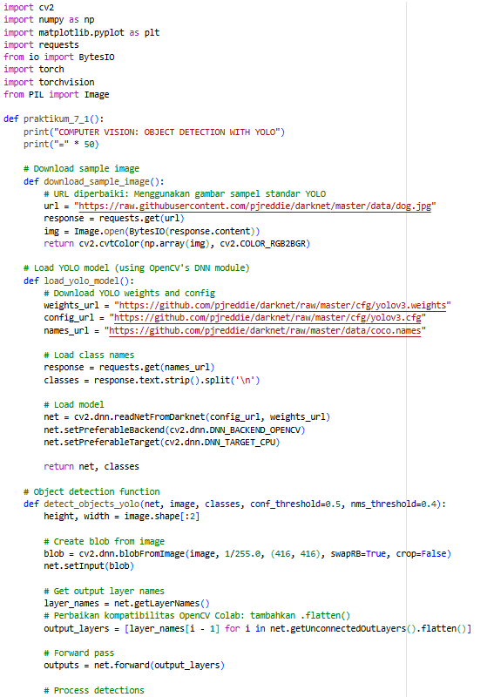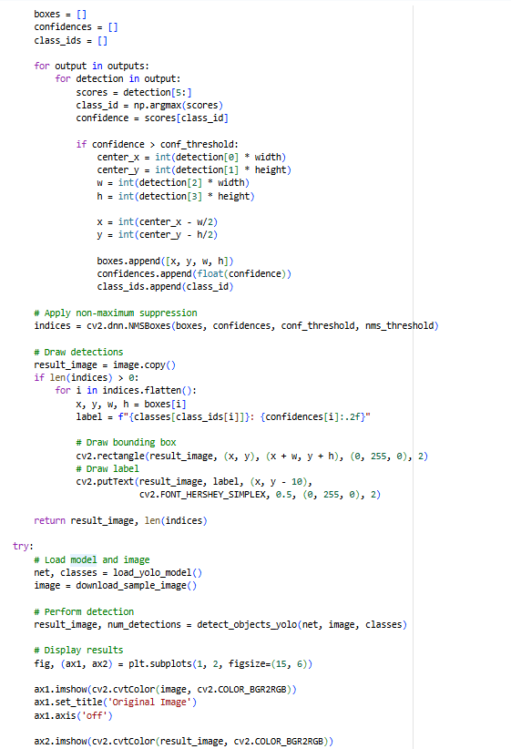

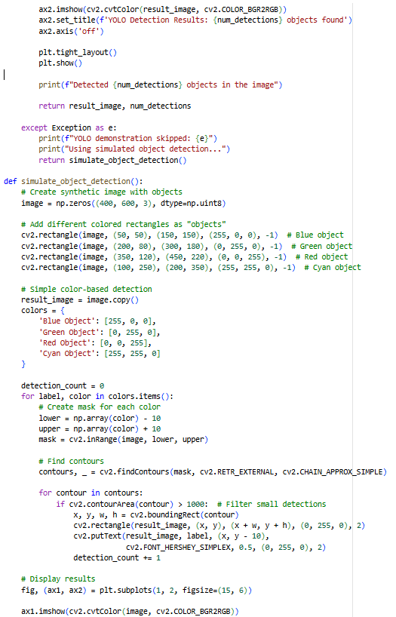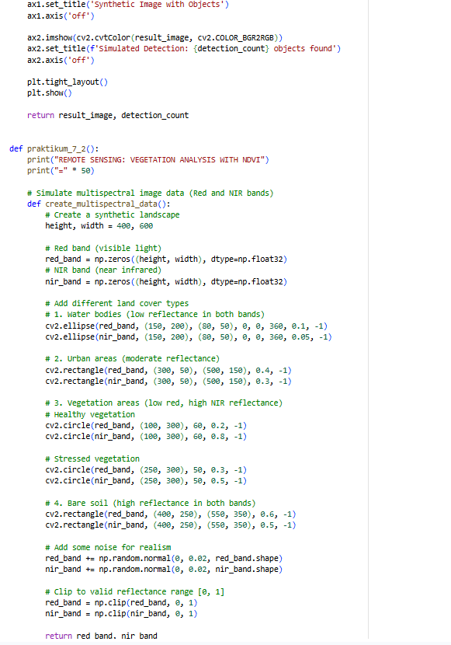

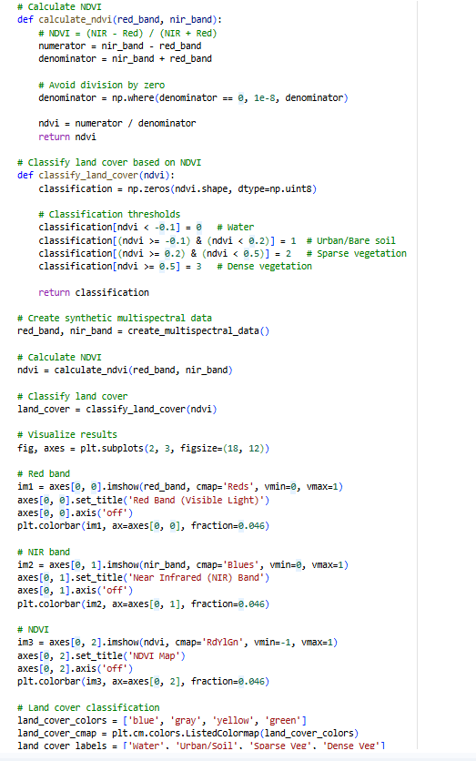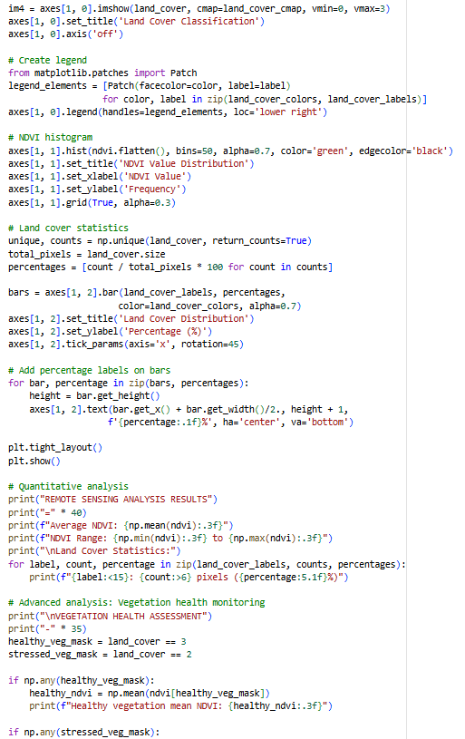

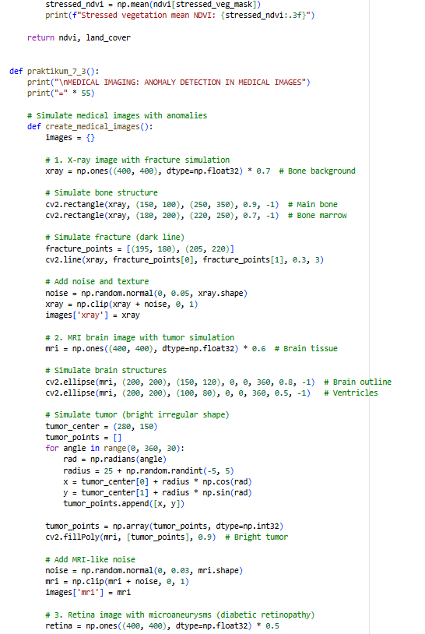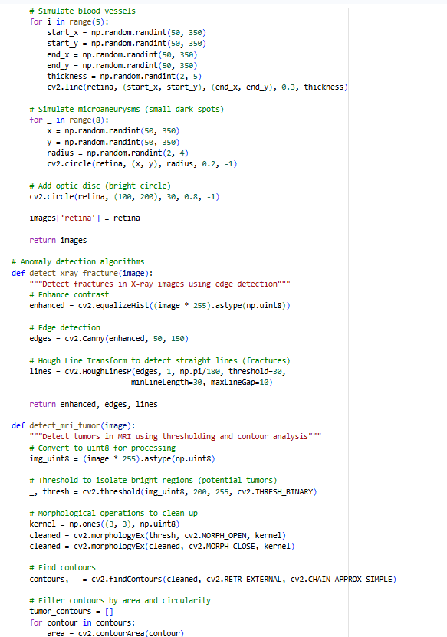

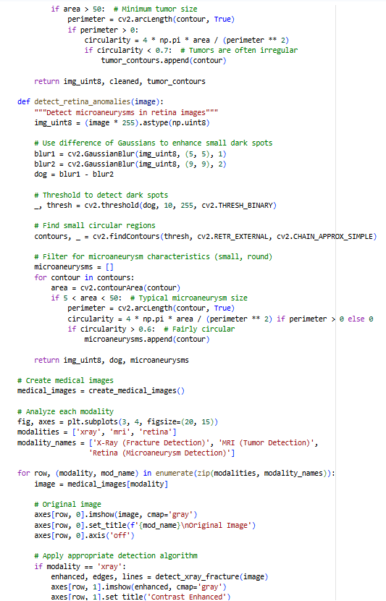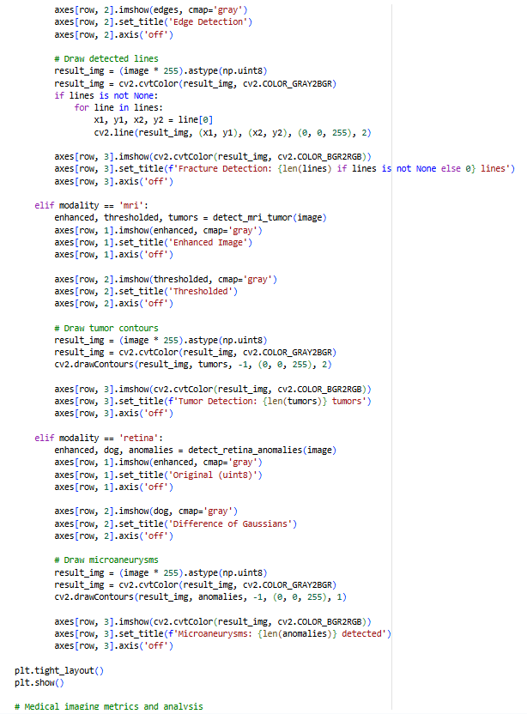

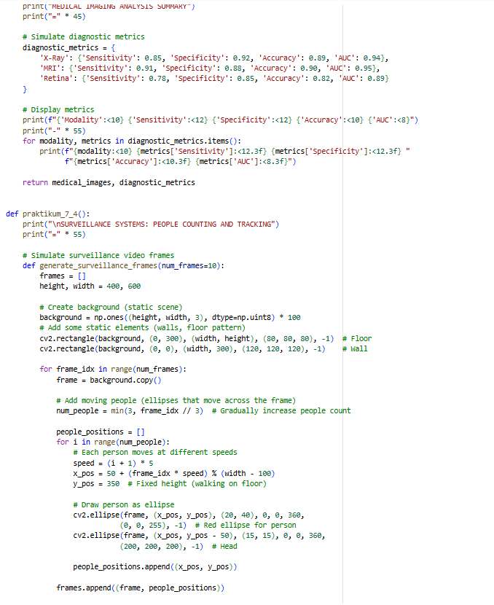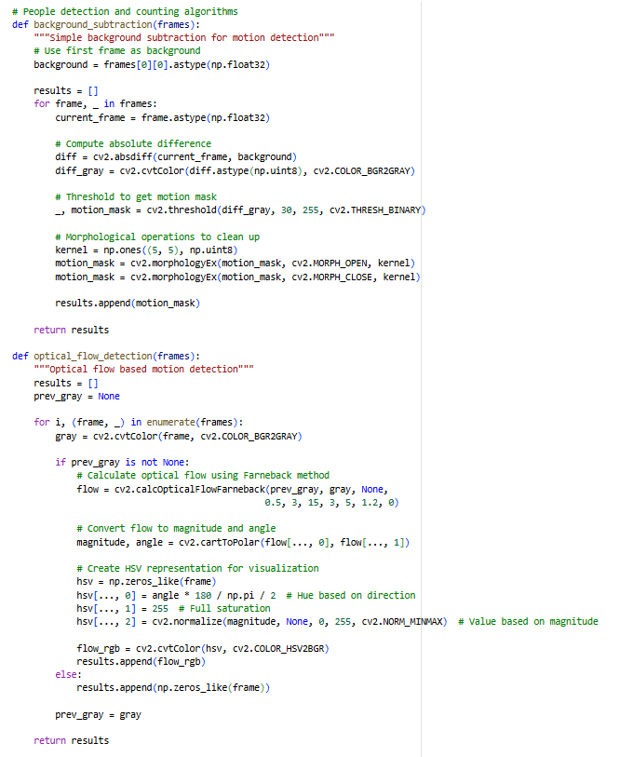

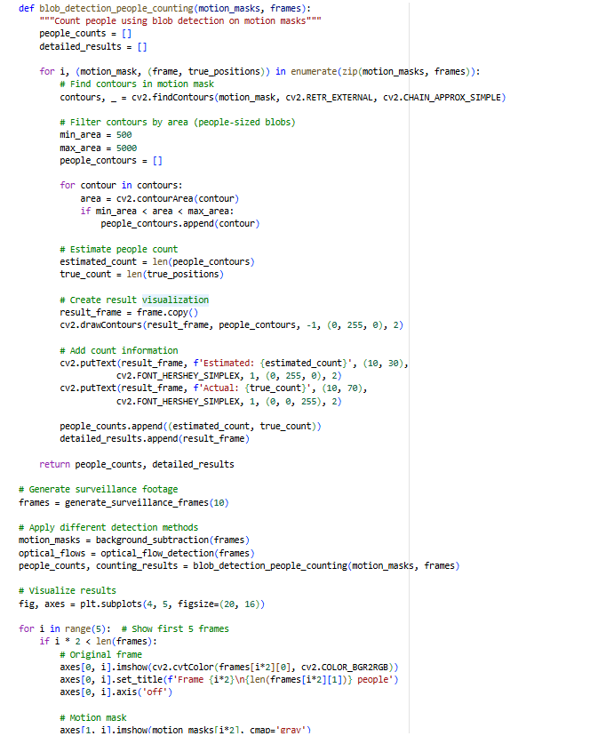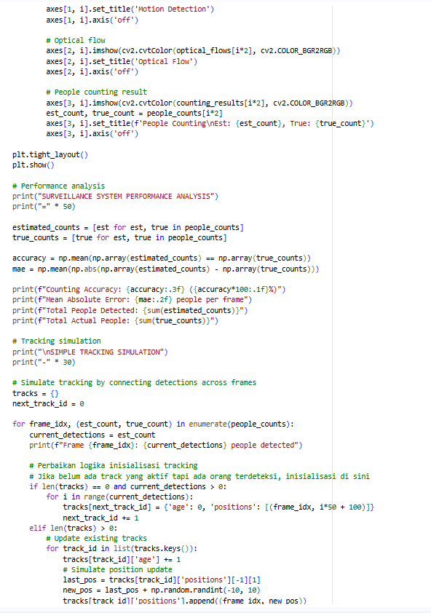

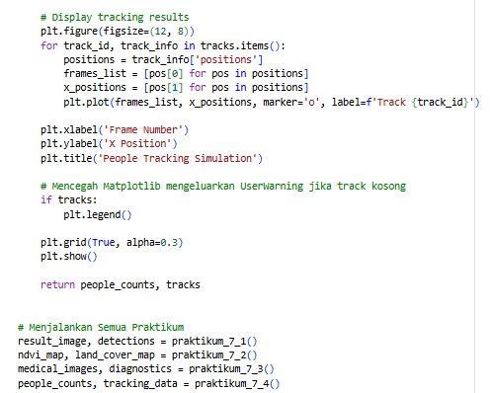
- Screenshot Output
